Внеклассное мероприятие "Дуют ветры в феврале…"

Цели:
- Уточнить и расширить знания учащихся о празднике 23 февраля.
- Развивать интерес к истории Отечества; наблюдательность, любознательность.
- Воспитывать чувство патриотизма, сплоченности, ответственности.
ХОД УРОКА
Дуют ветры в феврале,
Воют в трубах звонко,
Змейкой мчится по земле
Лёгкая позёмка.
Поднимаясь, мчатся вдаль
Самолётов звенья.
Это празднует февраль
Армии рождение.
Учитель: В феврале, когда еще лютуют морозы и метут метели, мы празднуем День защитника Отечества. Что такое защитник Отечества? И почему мы отмечаем его день?
1 ведущий. История появления этого праздника своими корнями уходит в далёкое прошлое. Впервые он проявился в 1918 году как день рождения Красной Армии и олицетворял собой победу под Нарвой и Псковом над германскими завоевателями. С тех пор каждый год 23 февраля отмечался как День Красной Армии. С 1946 году он стал называться День Советской Армии и Военно-Морского флота. В новой России день воинской славы сохранился, но уже под новым названием – День Защитника Отечества.
2 ведущий. Поздравляем всех мужчин, защитников Родины с праздником 23 февраля. Это дань нашего уважения всем поколениям российских воинов, от древних времён до сегодняшнего дня, мужественно защищавших родную землю от захватчиков. В этот самый “мужской” день представители мужского пола, от мальчишек до пожилых мужчин, принимают поздравления и подарки, а военнослужащие заслуживают самых искренних поздравлений – ведь у них очень важная и почётная профессия – защищать Родину. Представительности прекрасной половины человечества имеют счастливую возможность сказать своим любимым защитникам и всем мужчинам самые добрые и приятные слова, порадовать их знаками внимания.
Многим из вас, наверное, приходилось заступаться за младшую сестренку и братишку, выручать приятеля, которого задирают мальчишки во дворе. И вы знаете, что защитник должен быть смелым и сильным, отважным и самоотверженным. Подскажите, каким еще должен быть защитник? (Ответы детей)
Учитель: Правильно: добрым и любящим, умным и терпеливым, тактичным, дипломатичным. Вот какими качествами характера должен обладать защитник!
Ученик 2: В этот один из самых важных праздников России принято поздравлять всех мужчин: во-первых, бывших воинов, т.е. дедушек, во-вторых, нынешних – наших пап и, наконец, будущих – наших одноклассников и просто знакомых ребят. Так уж повелось с давних пор: как только на страну нападал враг, все люди поднимались на защиту Родины. Известно всем, что победа дается самым храбрым, терпеливым и искусным.
Ученица3: Воин живет в каждом из нас: может быть, он до грозного часа просто дремлет? В1941 году началась Великая Отечественная война. К нам пожаловали незваные гости. Миллионы солдат. Они были прекрасно вооружены. Немецкие, румынские, болгарские, итальянские армии, дивизионы, батальоны… Захватчики по праву сильного брали все, что хотели, людей истребляли и словно скот угоняли на работу. Речь зашла о том, выживет ли Россия в этом испытании? Что делать? За оружие взялись почти все. Сражались даже дети. Ширилось партизанское движение. Люди жертвовали своей жизнью. Александр Матросов – юный солдат –закрыл собою пулемет, который бил из амбразуры. Саша обыкновенный детдомовский мальчишка, который любил рыбалку, который мог пошалить…Он не готовил себя к подвигу, он только верил в светлое будущее, верил в победу. Он был таким же, как все, как тысячи сверстников, положивших жизнь за Отчизну.
Учитель: Нашим дедам выпало надолго защищать страну в сороковых годах ушедшего века.62 года назад закончилась война, названная Великой Отечественной. Путь нашего народа к победе был долгим и трудным, но мы выстояли и все-таки вышли победителями.
Мальчики!
С праздником вас поздравляем.
Никогда не болеть вам желаем!
Вырастайте поскорее и
Мужайте побыстрее!
(Исполняется всем классом песня "Из чего же, из чего же?".)

Из чего же, из чего же, из чего же
Сделаны наши мальчишки?
Из веснушек и хлопушек,
Из линеек и батареек
Сделаны наши мальчишки!
Из чего же, из чего же, из чего же
Сделаны наши девчонки?
Из цветочков и звоночков,
Из тетрадок и переглядок
Сделаны наши девчонки!
Из чего же, из чего же, из чего же
Сделаны наши мальчишки?
Из пружинок и картинок,
Из стекляшек и промокашек
Сделаны наши мальчишки!
Из чего же, из чего же, из чего же
Сделаны наши девчонки?
Из платочков и клубочков,
Из шоколадок и мармеладок
Сделаны наши девчонки!

Ведущая.
Кто в русской армии герой?
Понятно без подсказки,
А если нет, то наш совет –
Читайте на ночь сказки.
Кто суп варил из топора,
Чертей не раз морочил.
Такого жара им давал,
Проверьте, кто захочет.
– Кто же это? Без кого не бывает ни одной армии в мире? Правильно, это солдат. И сегодняшнюю конкурсно-игровую программу мы назвали“
Аты - баты, шли солдаты”.
Всем известно, что русские солдаты всегда славились силой, смекалкой, мужеством. И я уверен, что из наших сегодняшних мальчишек вырастут именно такие люди. А теперь мы приглашаем участников нашей программы.
Один у нас на всех девиз:
“Не отступать назад”
Недаром говорят:
Солдат – всегда солдат.
Ведущая. Конкурс начинается. За каждый правильно выполненный конкурс или правильный ответ команда получает “звёздочку”
“Русский солдат умом и силой богат”
I. Конкурс пословиц
По очереди команды должны продолжить пословицу:
- Тише едешь ...
- Под лежачий камень ...
- Без труда не вынешь ...
- Делу время ...
II. Конкурс “Каша из топора”
Первой команде, каждому участнику назвать один из ингредиентов манной каши.
– Какие продукты входят в состав супа? (Каждый член команды называет по одному).
– Назвать по одному наименованию съедобного гриба.
– Блюда, приготовленные из мяса.
III. Конкурс “Секретная шифровка”
Каждой команде предлагается расшифровать ребус или небольшой кроссворд на военную или армейскую тему. Например, расшифровать пословицу“ Тяжело в учении – легко в бою”.
1 слово | нк та
2 слово | мо са лет
3 слово | ми ар я
4 слово | на ди ро
1-й конкурс. «Авиаконструкторов»
Ведущий.
Он гудит и чертит мелом,
Он рисует белым-белым
На бумаге голубой.
Сам рисует, сам поет.
Что же это? (Самолет)
– Ну, конечно же, самолет. И первый конкурс –конкурс авиаконструкторов. На столе лежат листы бумаги. Папе и сыну нужно сделать по одному самолетику. За скорость и качество работы присуждаются баллы. А теперь проведем испытания.
IV. Конкурс “Военная авиация”
Кто дальше полетит (конкурс самолетиков)
Вопросы на самолётиках:
– Чем отличается морской флот от пограничных войск?
– Животное, лучший помощник пограничника?
– На каких машинах служат военные лётчики?
V. Конкурс "Собери слово"
Дат сол рал не ге
6-й конкурс военных историков. "Я знаю..."
За три минуты из предложенного списка фамилий и имен нужно выбрать только те, которые являются фамилиями и именами великих русских полководцев, маршалов, генералов. Каждая правильно названная фамилия – это 1 заработанный балл:
Георгий Жуков, Иван Грозный, Федор Шаляпин, Михаил Кутузов, Павел Корчагин, Петр Чайковский, Александр Невский, Юрий Гагарин, Александр Суворов, Михаил Ломоносов, Петр Первый, Павел Третьяков.
Учитель: Пройдет какой-нибудь десяток лет, и вырастут мальчишки. Это будет уже не 4-й класс, а отряд настоящих защитников Родины. Многих из вас ждет военная служба. Дело это ответственное. Вам будет доверена сложная техника. Много знаний нужно приобрести, чтобы оправдать доверие, заслужить похвалу командиров и вырасти по службе. Поэтому не теряйте время, все полезное запоминайте или, как говорится : "на ус наматывайте!". Начинать надо не откладывая, прямо сейчас Брат сказал мне:
Ведущий.
Ни детям, ни взрослым война не нужна!
Пусть с нашей планеты исчезнет она!
Пусть мирные звёзды над миром горят,
А дружба не знает границ и преград.
Хотим под мирным небом жить
И радоваться, и дружить!
Хотим, чтоб всюду на планете
Войны совсем не знали дети!
(Исполняется песня "Солнечный круг".)

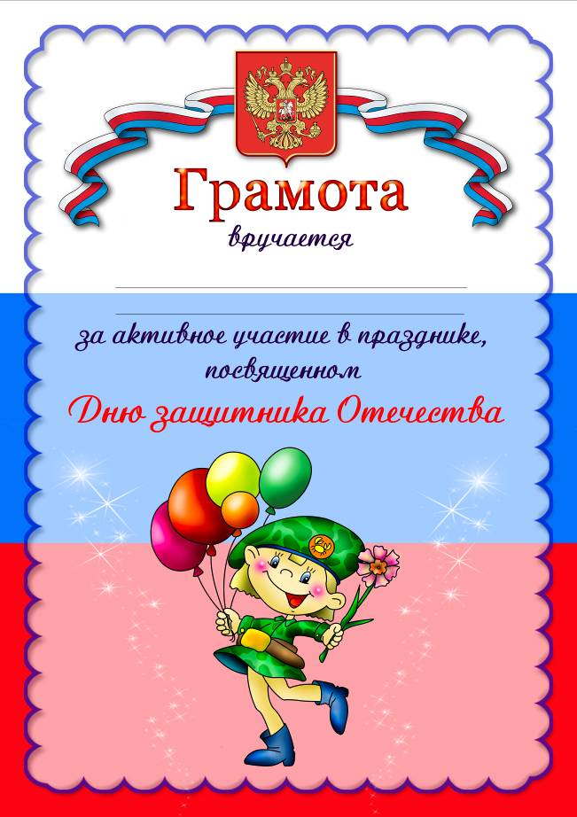

Эрудит-викторина
1. Геракл совершил их 12. (Подвиги)
2. Любит Родину. (Патриот.)
3. Красная ткань. (Кумач.)
4. Главная песня страны. (Гимн.)
5. Песня, которую слушают стоя. (Гимн.)
6. Торжественное движение войск и военных. (Парад.)
7. Военная должность Д.А. Медведева. (Главнокамандующий.)
8. В неё призывают и от неё косят. (Армия.)
9. Эта революция несмотря на название произошла в марте. (Февральская революция.)
10. И орденоносец, и ухажёр. (Кавалер.)
11. Аспирант в пагонах. (Кадет.)
12. Утренняя команда. (Подъём.)
13. Он есть у песни и у преступления. (Мотив.)
14. Браслеты для преступников. (Наручники.)
15. Головной убор настоящего генерала. (Папаха.)
16. Главный казак. (Атаман.)
17. На плечах военного. (Погоны.)
18. Солдатский дом. (Казарма.)
19. Три взвода. (Рота.)
20. Дверь танка. (Люк.)
21. Главный на корабле. (Капитан.)
22. Морской повар. (Кок.)
23. Гараж для самолёта. (Ангар.)
24. Самолётная лестница. (Трап.)
25. "Банзай" по-русски. (Ура.)
26. Петькина подружка. (Анька.)
27. Бойфренд Анки- пулемётчицы. (Петька)

нк та
мо са лет
ми ар я
на ди ро
дат сол
рал не ге

